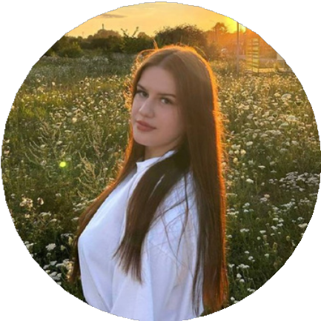
П С И Х О Л О Г И Ч Е С К А Я П О М О Щ Ь В В А Ш Е Й Ш К О Л Е

ПЕДАГОГ-ПСИХОЛОГ БЕКРЕНЬ
ВАЛЕРИЯ ДМИТРИЕВНА

Мы всегда можем поговорить с тобой:
- Твои переживания и страхи
- Сложные ситуации и конфликты
- Вопросы дружбы и любви
- Поиски себя и своих целей

Телефон для связи: 8 ( 0152 ) 68 - 14 - 79
Телефон доверия: 8 ( 0152 ) 68 - 15 - 14

ПОМНИ, ЧТО НЕРЕШАЕМЫХ СИТУАЦИЙ НЕ БЫВАЕТ. БЫВАЮТ МОМЕНТЫ, КОГДА ТРУДНО НАЙТИ ВЫХОД ОДНОМУ. НО
ВМЕСТЕ МЫ СМОЖЕМ РАЗОБРАТЬСЯ В ЛЮБЫХ ТРУДНОСТЯХ

